PLANIFICACIÓN PARA TRABAJAR EN CASA

MES DE MAYO UNIDAD: EL MAR NIVEL: PRE-KÍNDER
Lunes 4 de mayo 2020
Actividad para trabajar secuencias:
Para realizar la actividad, necesitaremos diferentes objetos que el niño/a pueda manipular, por ejemplo, cono de papel higiénico, cuchara, lápices, goma, cuchara, incluso con los propios juguetes del niño/a etc.
Luego observaran el siguiente video
https://www.youtube.com/watch?v=-SxF9TZG5_w

una vez visto el video, les deberán comentar que realizaran un juego muy divertido y parecido al que estaban viendo en el video. Primero harán ustedes una secuencia y el niño deberá repetirla, luego le pedirán al niño/a que realice una secuencia solo.
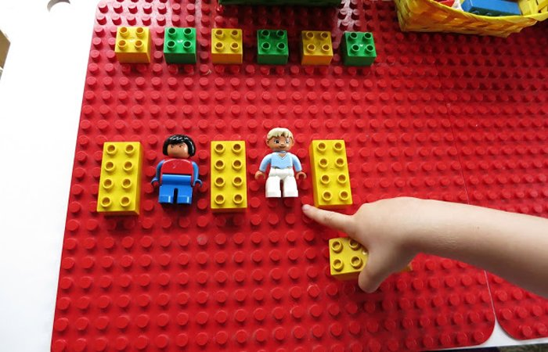
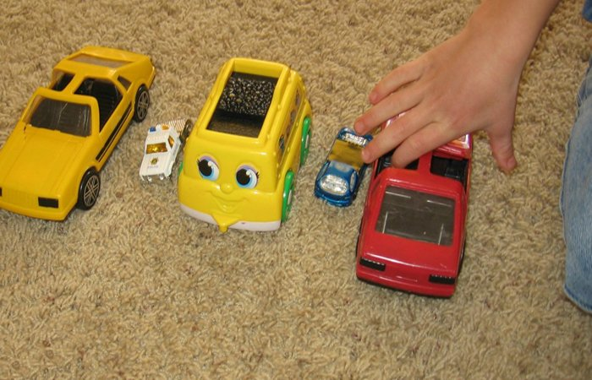

Para terminar observaran el siguiente video
https://www.youtube.com/watch?v=cVoxymPrebs

PLANIFICACIÓN PARA TRABAJAR EN CASA

MES DE MAYO UNIDAD: EL MAR NIVEL: PRE-KÍNDER
Martes 5 de mayo 20202
Primero para recordar observaran el siguiente video
https://www.youtube.com/watch?v=aL4nY3c1exI

Actividades para trabajar lenguaje verbal y escrito
Para trabajar la vocal O, realizaremos el siguiente ejercicio se mostrará una tarjeta en la cual este la vocal O (puede ser escrita en una hoja, cartulina), y el niño deberá buscar y traer un objeto con esta vocal. Para continuar con la actividad moldearan con Plasticina, masa la cual puede ser comprada o hecha en casa
( se realiza con un poco de harina y agua, y si tienen colorantes de cocina se puede poner para que quede mas divertida, de muchos colores) la vocal O en diferentes y moldearan objetos que comiencen con esta vocal.

PLANIFICACIÓN PARA TRABAJAR EN CASA

MES DE MAYO UNIDAD: EL MAR NIVEL: PRE-KÍNDER
Mieroles 6 de mayo 2020
Actividades para trabajar Ámbito: Desarrollo personal y social/corporalidad y movimiento.
Circuitos en casa: Primero que todo y en lo posible preparar una parte de la casa o patiopara realizar las actividades sin riegos de pegarse con nada. Luego le comentamos a los niños y niñas que hoy trabajaremos nuestras destrezas corporales, para que nuestro cuerpo crezca grande y fuerte. Que estén atentos para escuchar las indicaciones.
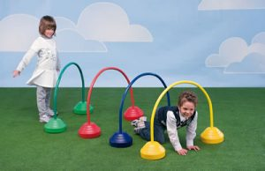
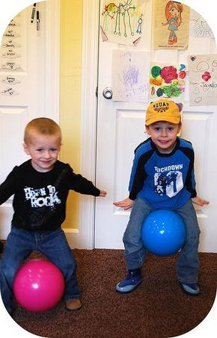
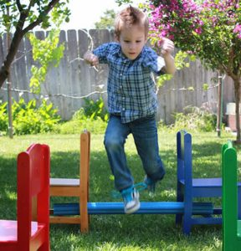
El circuito consistira en realizar una carrera de obstaculos, en la cual los niños deberan saltar, agacharse, correr, (dentro de las posibilidades que el espacio lo permita).
Esta actividad, se puede realizar, pasando por debajo de mesas o sillas

Para finalizar, invitamos a los niños/as a sentarse en
el suelo en posición de indio, e invitamos a realizar el siguiente mantra.
https://www.youtube.com/watch?v=a1nkvYdWQ40 PLANIFICACIÓN PARA TRABAJAR EN CASA

MES DE MAYO UNIDAD: EL MAR NIVEL: PRE-KÍNDER
Jueves 7 de mayo 2020
Actividades para trabajar matemáticas
Actividad: seguimos recordando los números:
Para comenzar a recordar los números trabajados la semana anterior, se invita a los niños y niñas a poner atención y observar el siguiente video.
https://www.youtube.com/watch?v=2GQY6iBuVLU
una vez finalizado el video se invita a realizar las siguientes preguntas.
¿qué fue lo que más te gustó del video? y ¿por qué?, ¿Qué números podemos ver en el video?
Para continuar en una hoja se dibujará un nº 2 grande. Se adjuntará plantilla del numero dos para quienes quieran imprimirla. Luego buscaremos en calendarios, diarios, revistas, o libros todos los números 2 que encuentren y rellenaran el dibujo anterior.

PLANIFICACIÓN PARA TRABAJAR EN CASA

MES DE MAYO UNIDAD: EL MAR NIVEL: PRE-KÍNDER
Viernes 8 de mayo 2020

Actividad día de la mamá

Hoy relazaremos una actividad diferente, buscaremos en la cocina alimentos fáciles que podamos preparar con los niños /as para realizar un picnic (en el patio, comedor, terraza, balcón, etc.).

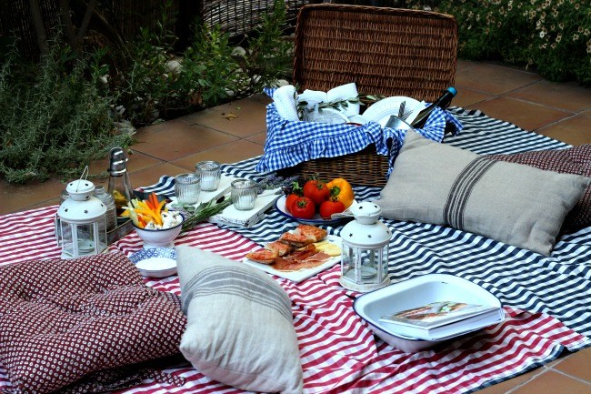

Podemos aprovechar esta instancia para realizar alguna manualidad en conjunto madre e hijo/a. como pintar un cuadro, realizar una actividad de baile juntos. Para pasar un tiempo de madre e hijo/a juntos y de manera diferente.

FAMILIAS; PARA RECORDAR Y REALIZAR DIARIAMENTE:
Las profesoras les deseamos que estas actividades sean provechosas y sirvan de guía para continuar con el aprendizaje de contenidos y desarrollo de habilidades.
Solicitamos que por favor retroalimenten nuestro trabajo, enviando comentarios a través de los grupos de cada curso, para así tener claridad si las actividades propuestas se han podido realizar en casa o si se deben ir modificando.
NO OLVIDAR QUE TODAS ESTAS ACTIVIDADES PROPUESTAS SON SOLO SUGERENCIAS Y USTEDES DENTRO DE SUS TIEMPOS Y POSIBILIDADES ELIGEN QUE QUIEREN O QUE PUEDEN HACER.

Atte. profesoras de Prekínder.

